- 项目经理的作用：协调整合
- 项目经理类型
  - 项目经理：由执行组织委派，领导团队实现项目目标的个人。
  - 职能经理：专注于对某个职能领域或业务部门的管理监督。
  - 运营经理：负责保证业务运营的高效。
- 项目经理的能力三角：人、过程、业务环境
  - 技术项目管理（硬实力）——与项目、项目集和项目组合管理特定领域相关的知识、技能和行为，即角色履行的技术方面。
  - 领导力（软技能）——指导、激励和带领团队所需的知识、技能和行为，可帮助组织达成业务目标。
  - 战略和商务管理（越位思考，本位操作）——纵览组织概括并有效协商和执行有利于战略调整和创新的决策和行动。
- 项目经理的职业道德：责任、尊重、公正、诚实
- 项目经理的技能：
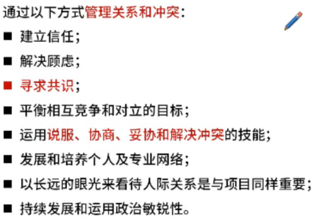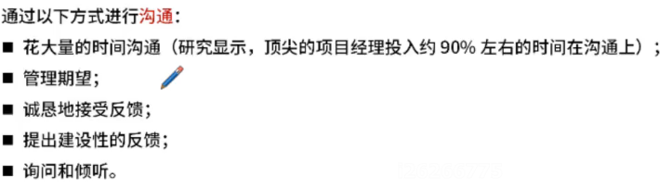
- 项目团队管理：
- 资源——>人力，不是越多越好，不能轻易抛弃（像孩子一样对待）
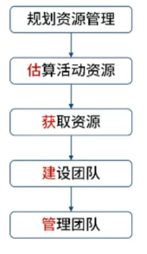
- 高绩效团队的特征：人尽其才，物尽其用
- 项目资源管理：核心体系/逻辑——PDCA循环
- 组织论规划项目资源
  - 层级型（以终为始）：事(WBS)-岗(OBS)-人(RBS)
- 工作分解结构，WBS/Work Breakdown Structure
- 组织分解结构，OBS/Organizational Breakdown Structure
- 资源分解结构，RBS/Resource Breakdown Structure
  - 责任分配矩阵，RAM：避免职责不清，包括RACI
- RACI（执行、负责、咨询和知情）：团队由内部和外部人员组成时，RACI矩阵对明确划分角色和职责特别有用。
  - 文本型：详细描述工作内容/职责
- 资源管理计划：作为项目管理计划的一部分，资源管理计划提供了关于如何分类、分配、管理和释放项目资源的指南。（How to do，不包含谁具体做什么）
  - 资源管理计划可以根据项目的具体情况分为团队管理计划和实物资源管理计划。资源管理计划可能包括（但不限于）：
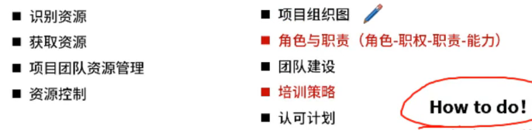

  - 考法：
- 查角色职责首选RAM/RACl，但别忘了资源管理计划里面也有
- 团员需要培训，先更新资源管理计划再培训最优
- 作用―资源模块的指南性文件
- 团队章程：内容及作用—记录团队价值观、共识和工作指南（规章制度）
  - 包括：
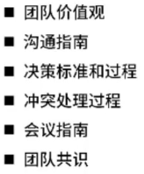
- 估算活动资源：
- 资源日历：人何时可用、可用多久
- 项目日历：活动开展的时间
- 获取资源：
- 3种情况——方法：
  - 富余（择优）——多标准决策分析
  - 紧张（谈判）
  - 谈判不了那就去招募采购
- 多标准决策分析：根据标准的相对重要性对标准进行加权（权重分析）
- 预分派：指事先确定项目的实物或团队资源，可在下列情况下发生：
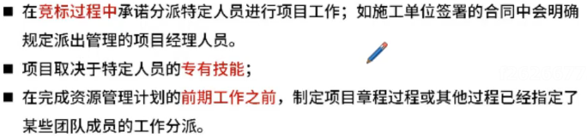
- 谈判：（协商，沟通，先内后外）
  - 职能经理。
  - 执行组织中的其他项目管理团队。
  - 外部组织和供应商
- 共同愿景
- 工件：（派工单里有具体什么人做什么事，资源管理计划和RAM只有职责）
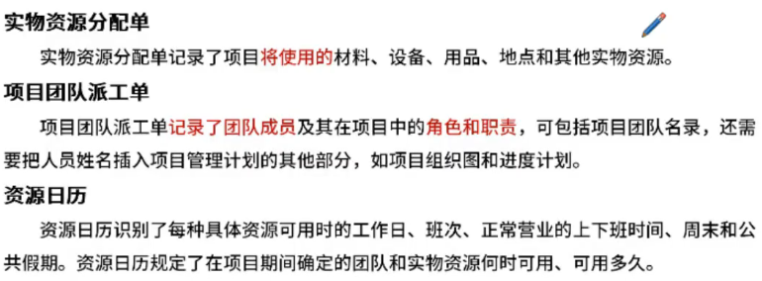
- 建设团队：
- 项目经理应该能够定义、建立、维护、激励、领导和鼓舞项目团队，使团队高效运行，并实现项目目标。团队协作是项目成功的关键因素，而建设高效的项目团队是项目经理的主要职责之一。通过以下行为可以实现团队的高效运行:
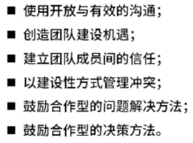
- 建设项目团队的目标包括（但不限于）：
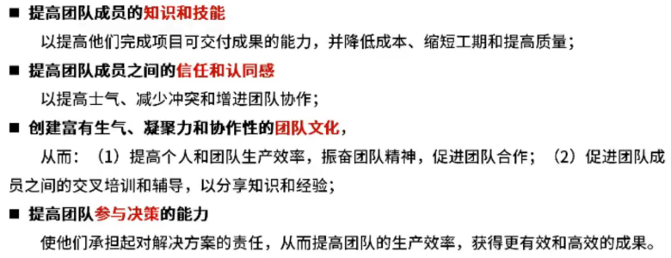
- 团队建设五阶段——塔克曼阶梯理论（不是每个阶段都是必须的，阶段可能倒退）
  - 区分团队在不同阶段的表现
  - PM在不同阶段应该如何指引团队
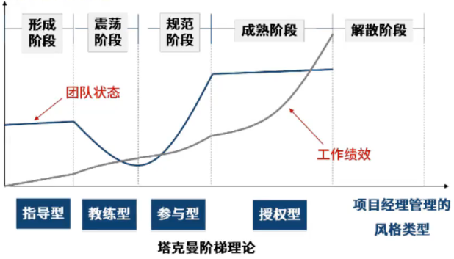
- 方法——集中办公和虚拟团队：虚拟团队可以解决物理位置的问题，需要注意文化差异
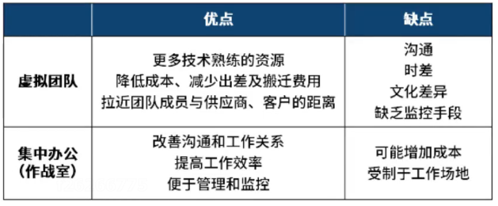
- 方法——沟通技术：共享门户；视频会议；音频会议；电子邮件/聊天软件
- 方法——团队管理工具
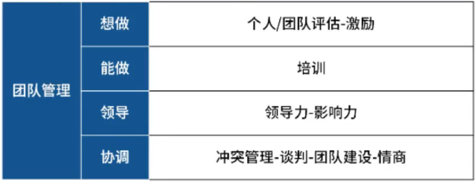
- 模型：激励理论
  - 激励：为某人采取行动提供理由（激励的核心——击中对方的需求）
  - 认可与奖励：有形与无形的奖励
  - 马斯洛的需求层次理论：生理——安全——社会——尊重——自我实现
  - X理论和Y理论：人性本懒和人性本勤
  - 成就动机理论：缺什么给什么
  - 双因素理论：激励因素——做好有益，做坏无害；保健因素——相反
  - 期望理论：激励力量=期望值×效价
- 方法——培训：培训包括旨在提高项目团队成员能力的全部活动，可以是正式或非正式的。不止项目经理对成员有培训职责，职能经理也有。（70-20-10法则）
  - 首先确定培训需求
  - 确定培训的内容、形式
  - 培训≠指导（指导偏向实践）
- 方法——领导力和影响力
  - 领导力：领导团队、激励团队做好本职工作的能力（趋向于目标）
  - 影响力：（趋向于沟通）
- 模型——高效倾听模型
- 方法——听的五个层次：同理心倾听
- 人际关系技能——情商：适用场景，指人的情绪品质和对社会的适应能力
（出现基本是正确答案）
  - 自我认知：察觉情绪的出现
  - 自我调节：控制情绪冲动，转化不良情绪
  - 自我激励：调动情绪
  - 识别他人情绪
  - 处理人际关系
- 模型——情绪ABC理论：原因——>信念——>后果
- 模型——冲突管理：明确五种冲突解决方式的定义，依据情景判断使用何种方式
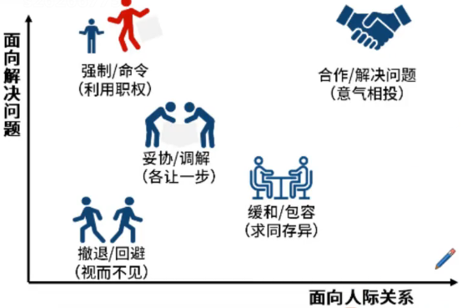
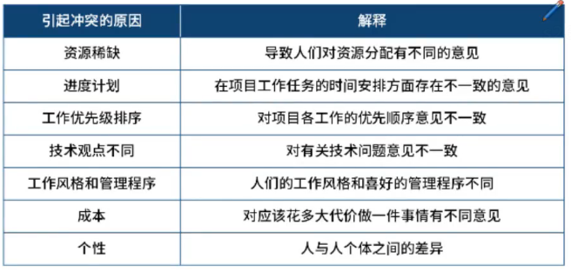
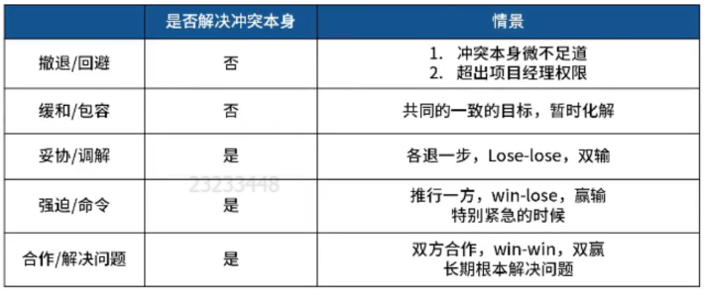
- 方法——团队建设：作用：提升士气，强化团队的社交关系，打造积极合作的工作环境。如：绩效不高，刚刚组成，无法协同等等
- 团队绩效评价：先分析后行动。项目经理有职责关心绩效不足的成员，帮助其分析问题，完成成长。
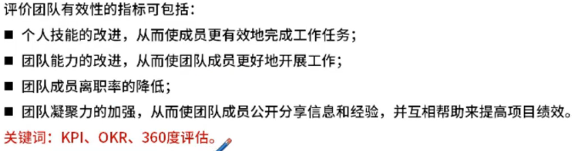
- 管理团队：
- 基本概念：团队成员工作表现不佳，应当了解原因，给予相应的支持。
- 鼓励团队：切合被鼓励者的要求和期望，可以内在的，也可以是外在的

